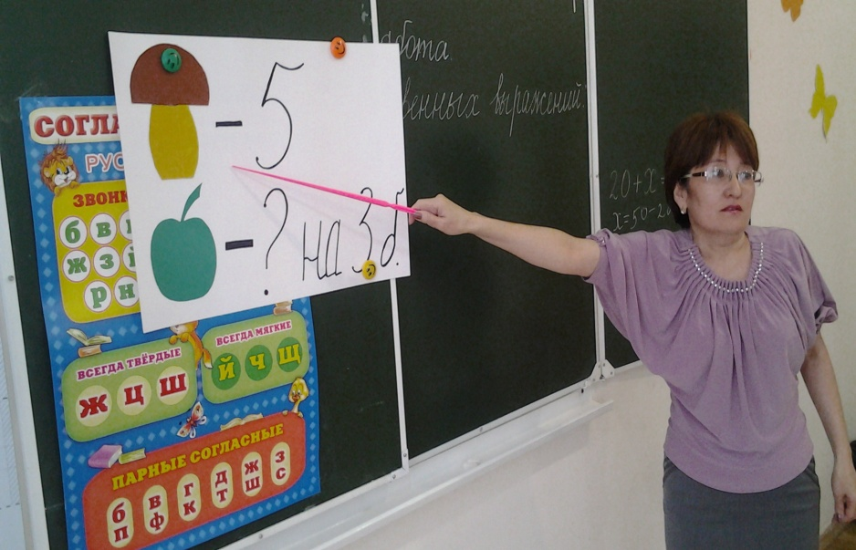

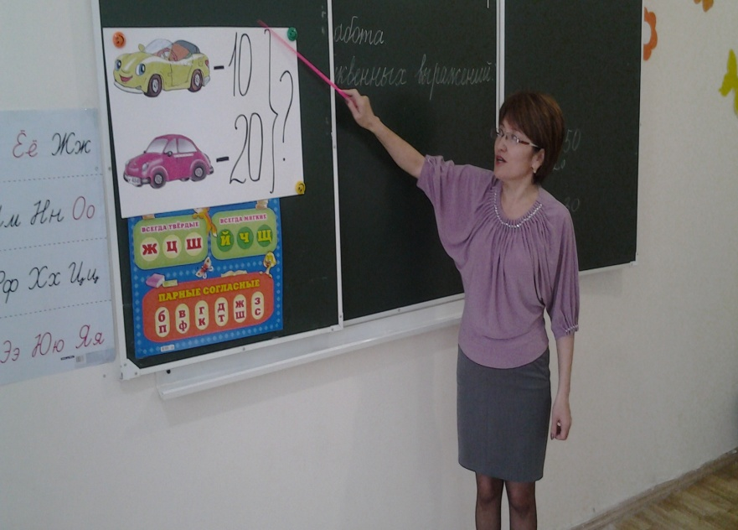

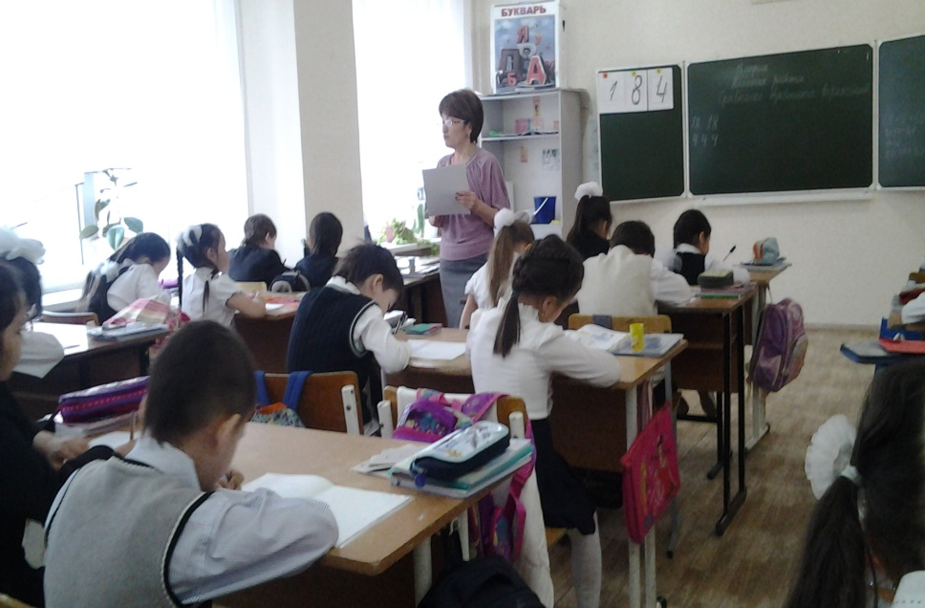
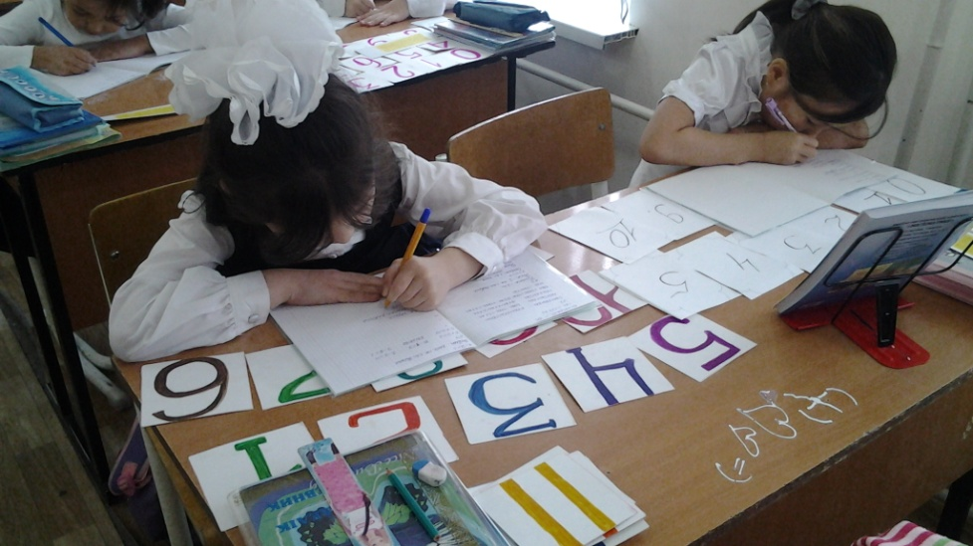

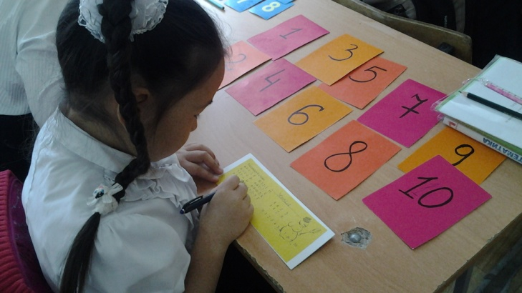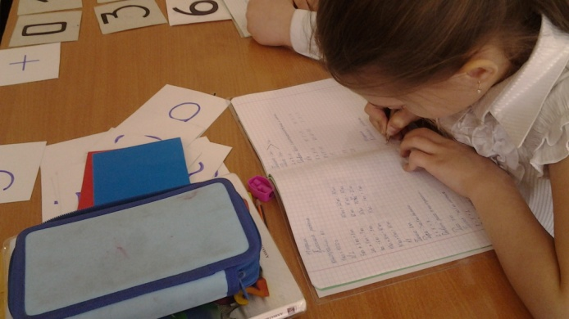

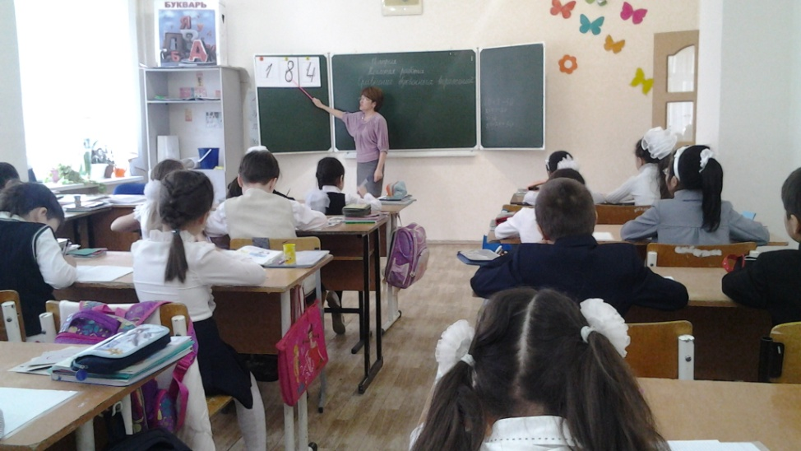
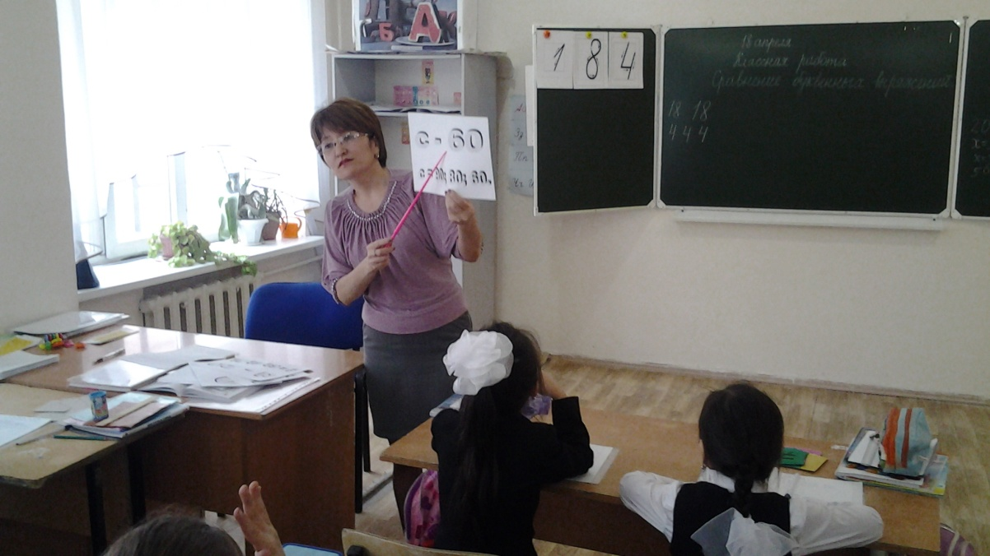

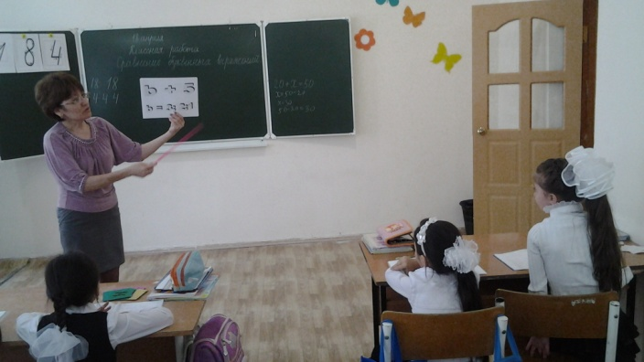

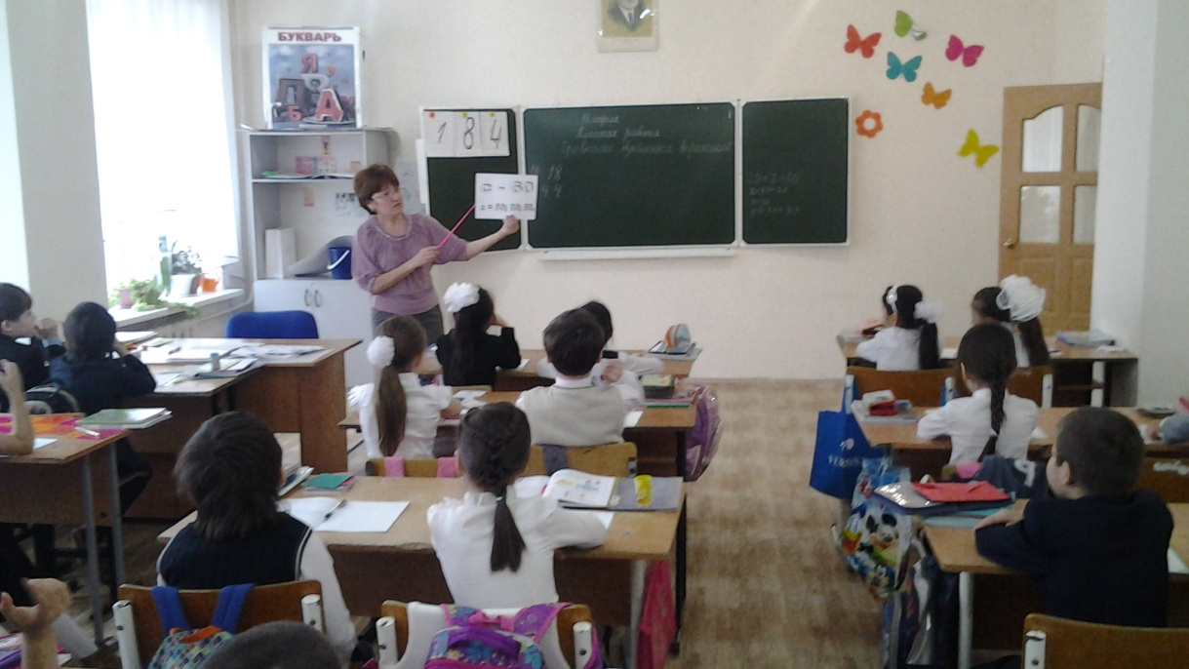

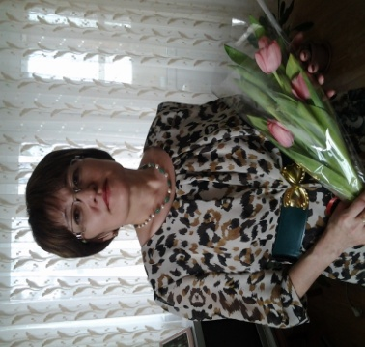

Место работы: Казахский Национальный Университет Искусств

Специальность: учитель начальных классов.

Педагогический стаж:21 год

Категория: первая.

Қазақ ұлттық өнер университетінің мектебі

БЕКІТІЛДІ
Мектеп және колледждің
жалпы білім беру пәндері
бойынша орынбасары
С.Б.Ибраев
____________________
«____»____________20___ж.

Открытый урок по математике в 1 классе
«Сравнение буквенных выражений (сравни, не вычисляя)»

Подготовила: Г.М.Досова

Астана - 2013
Тема: Сравнение буквенных выражений ( сравни, не вычисляя).

Цель урока: учить сравнивать буквенные выражения, не вычисляя их значения; закрепить умения находить значения буквенных выражений;

Планируемый результат обучения:
Знать: таблицу сложения и вычитания в пределах 10;
сумму и разность круглых десятков в пределах 100.

Уметь: решать простые арифметические задачи в одно действие на сложение и вычитание; составлять задачи по рисунку в прямой и обратной форме; знать названия компонентов и результатов при сложении и вычитании; проговаривать последовательность действий при решении задач и при сравнении буквенных выражений; уметь аргументировать свои мысли и высказывания; организовывать учебное взаимодействие самостоятельно; определять степень успешности выполнения своей работы и работы товарища в ходе оценки и самооценки;
Воспитывать самостоятельность, интерес к математике, бережное отношение к живому миру, умение классифицировать птиц по группам.

Основные понятия: десятки, слагаемое, сумма, уменьшаемое, вычитаемое, разность, выражение, числовое неравенство, буквенное выражение, больше, меньше, равно, условие, вопрос, решение, ответ, чётное, нечётное, натуральное, однозначное число, двузначное число.

Технологии : игровая, здоровьесберегающая, обучение в сотрудничестве ( по парам ).
Межпредметная связь: окружающий мир.
Ход урока:
I. Целеполагание и мотивация.
- Прозвенел для всех звонок
- Начинаем мы урок.
- Руки? Дети: “На месте!”
- Ноги? Дети: “На месте!”
- Локти? Дети: “У края!”
- Спина? Дети: “Прямая!”

- Cели красиво. Ножки вместе, спина прямая.
Давайте, ребята, учиться считать!
Запомните все, что без точного счёта
Не сдвинется с места любая работа,
Без счёта не будет на улице света,
Без счёта не сможет подняться ракета,
И в прятки сыграть не сумеют ребята
Беритесь, ребята, скорей за работу
Учитесь считать, чтоб не сбиться со счёту.

2.Актуализация опорных знаний.
Мотивация к деятельности.

Индивидуальная работа по карточкам – 5 учащимся.
У доски – 2 ученика ( решение уравнений)
а)Дидактическая игра «Молчанка»
- Я показываю и называю примеры, а вы молча показываете ответы.
3+ 3; 7- 1; 5 + 2; 10 – 3; 4+ 4; 9 – 5; 6 + 1; 8 – 5.
- Какое число следует за числом 7?
- Покажите число, предшествующее числу 6?
- Число, стоящее между 6 и 8?
- Сколько десятков в числе 30?
- Самое большое однозначное число.
- Самое маленькое натуральное число.
- Число, больше на 2 числа 7.

Работа в тетради.
- Открыли рабочие тетради.
- Ребята, какое сегодня число? Месяц?
- Какое это число, охарактеризуйте. ( 18 – двузначное, четное, натуральное) Почему?
- День недели? Какой сегодня день по счёту?
- Число 4.( 4 – однозначное, четное, натуральное)
- Записали красиво число, классная работа.
- Запишите красиво число 18 всю строчку.

Б) Математический диктант.
- Я читаю текст, а вы пиши те только ответы.
1)В 1 классе 10 мальчиков и 20 девочек. Сколько всего детей в классе?
В кормушке сидели 10 птиц. 3 птички улетели. Сколько птиц осталось?
Сумма чисел 2и 5;
Разность чисел 8 и 4;
Уменьшаемое 10, вычитаемое 5, найдите разность;
1 слагаемое – 2, 2 слагаемое – 8, найдите сумму,
От 9 вычесть 8
- Читаем ответы.
- У кого ни одной ошибки?
- У кого две?
- Молодцы!

В) «Составь задачу по рисунку »
- Из чего состоит задача?
- Что известно вам в этой задаче?
- Что надо найти?
- Какой знак действия вы используете в задаче?
(Дети составляют задачи и решают.)
- А теперь составьте обратные задачи.
- Следующая схема.( Показ второй схемы задачи).
- Что надо найти в этой задаче?
- Составьте обратную задачу.
- Молодцы!

Взаимопроверка.
- Проверим работу у доски.
- Кто не согласен с решением?
Учитель собирает карточки и проверяет правильность выполнения.

3. Возникновение проблемной ситуации.

- Как называются эти записи? ( 5 + 1; 6 – 4)
(Показ карточек с выражениями).
- Правильно, выражение.
- Что такое выражение?
Выражение - это запись, в которой числа соединены знаком действий.

- Какие это выражения? Почему?
- Назовите компоненты при сложении и вычитании.
- А как называются эти выражения?
(У учителя в руках наглядные карты: в + 5; с – 60)
- Почему?
- Найдите значения выражений, если в = 3, 2, 1; с = 90, 80, 100.
- А теперь придумайте сами любое буквенное выражение.
- Догадались, о чём мы сегодня с вами будем говорить?
- Сегодня тема нашего урока «СРАВНЕНИЕ БУКВЕННЫХ ВЫРАЖЕНИЙ».

4.Изучение нового материала.
( На доске таблицы, которые дети заполняют, комментируя свои решения)
- Прочитаем и решим выражения.
- Ребята, какую закономерность вы заметили?
ВЫВОД:
- Значение суммы увеличивается при увеличении одного из слагаемого.

- Что мы можем сказать по второй таблице?( дети по очереди выходят к доске и заполняют таблицу).

ВЫВОД:
- Уменьшаемое одинаковое, вычитаемое увеличивается, значение разности уменьшается.
- Правильно, молодцы!

- Что мы можем сказать по третьей таблице?
( Заполнение таблицы детьми с комментированием)

ВЫВОД:
- Уменьшаемое увеличивается, вычитаемое уменьшается, значение разности уменьшается.

5.Первичное закрепление с проговариванием во внешней речи.
- Открыли учебники на стр 181, задание №2. ( Один ученик решает у доски с комментированием, остальные работают в тетрадях)

Задание № 3 ( у доски)
- Сравните правые и левые стороны.
- Какие числа одинаковые?
- Какой знак поставим?

6.Физминутка.
Вы, наверное, устали?
Ну, тогда все дружно встали.
Ножками потопали,
Ручками похлопали.
Покрутились, повертелись
И за парты все уселись.
Глазки крепко закрываем,
Дружно до 5 считаем.
Открываем, поморгаем
И работать продолжаем.

7.Дидактическая игра «Плюс или минус »

- Ребята, какое сейчас время года?
- Правильно, сейчас весна.
- Какие приметы весны вы знаете?
- Вспомните, на какие 2 группы делятся птицы?
- Сейчас мы поиграем в игру «Плюс или минус»

На доске размещены слова: воробей, сорока, ласточка, ворона, грач, соловей, лебедь.
- Вы должны решить выражения и разделить их на 2 группы: «плюсы » в одну группу, минусы – в другую.
- Что вы заметили?
- Какие это птицы?
- В одной группе – зимующие птицы, во второй группе – перелётные.
- Каких ещё перелётных птиц вы знаете?
- Правильно, поэтому сейчас, когда птицы прилетели из теплого края и строят себе гнезда, нельзя трогать их, разорять их гнезда.

8.Комментированное решение.
Задание № 3 стр 181.
- Пишем и комментируем.
Учащиеся пишут в тетрадях и выборочно комментируют свои решения.

9. Самостоятельная работа с самопроверкой.
Самостоятельно № 5, стр 181.
- Решите примеры.
- Поменяйтесь тетрадями и проверьте.
- У кого одна ошибка?
- У кого две ошибки?
- Молодцы!

10.Физминутка.
1, 2, 3, 4, 5 – вы хотите поиграть?
Бывает без сомненья, разным настроение. Его я буду называть, а вы попробуйте мимикой показать:1) Ем лимон; 2) Сердитый дедушка; 3) Получили подарок; 4) Обиделись; 5) Чему – то удивились; 6) Получили пятёрку.
- Молодцы! Вы прекрасно владеете мимикой!

11.Включение в систему знаний и повторений.
Решение задачи.
- В классе 5 учеников играют на флейте, а на скрипке на 4 ученика больше. Сколько учеников играют на скрипке?
- Из чего состоит задача?
- Что нам известно?
- Что надо найти?
У доски решает учащийся.
- Составьте и запишите обратные задачи.

12.Индивидуальная работа.
Работа по карточкам (индивидуальная работа)

Задание № 4.

13. Рефлексия учебной деятельности на уроке ( итог).
- О чем мы говорили на уроке? Что узнали нового?
- Чему учились на уроке?
- Что было для вас сегодня самым трудным?
- Что было самым интересным?
- Как работали сегодня на уроке?
- Кто доволен собой, товарищем? (Смайлики)
- Кто чувствовал помощь друга?
- Давайте сами себе поаплодируем.
- Молодцы! Вы очень хорошо поработали, показали, как много вы знаете. Я вами очень горжусь и всех люблю!
Выставление отметок.

